**审核评估专项检查反馈意见和整改内容（任课教师）**

化学化工学院同仁们，按照吉首大学本科教育教学审核评估领导小组办公室【吉大评发[2024]8号】文件，以及吉首大学校长和纪委会议精神要求，下次学校检查（2025年上学期开学初），检查出现问题必须落实到人，对于问题特别严重的，全校张榜点名，并扣除学院及个人年终绩效！为此，学院确定所有教师原则上17日前不能离院（如17日前，确保自己材料能够整改到位无误，保证下次检查没有问题除外），老师们安排好自己时间，推迟回家几天，认认真真规定这几天对自己相关工作进行整改。

**一、整改内容**

**（一）课程教学大纲（整改后材料提交给教研室主任）**

1. 核查大纲制定时间并修改，时间范围2022年7月-9月；

2. 核查大纲中的“课程性质”部分，将其修改为“课程性质与基本要求”；

3. 核查大纲中的课程目标与毕业要求二级指标点一一对应（化学非师范除外），并修改，重点是化工专业；

4. 参考书目不能老旧，建议只列2010年以后的参考书目；

5. 核查大纲中的课程思政内容，少于3个“育人案例”的大纲，至少要补充到3个案例，并将“育人案例”改为“代表性育人案例”；

**（二）课程教案（大纲修改请用修订模式，整改后材料提交给教研室主任）**

1. 范围：所有必修课都一定要有教案（实习、毕业论文/设计除外）

2. 按学院模板统一教案格式；

3. 核查教案的要素、基本信息的完整性（教学目标、教学重点、教学难点、教学内容、教学方法、教学过程）；

4. 确保教案的质量：对教案的作用、意义理解是否到位（我已在模板中注明了教案的作用和意义），教案的教学过程、内容部分不能过于简单，多写几句话；

5. 教案不能是简单的下载（有些老师教案下载痕迹明显），严重影响本人教书育人态度，水平。

**（三）课程考核材料（整改后材料提交给教务秘书）**

1. 核查试卷审核表签名是否完整（任课教师签名、教研室主任签名、教学副院长签名），试卷复核人位置是否签名，涂改的地方是否签名；

2. 核查同年A、B卷重复率不超过5%，不同年（2022-2023学年度以来的所有试卷）重复率不超过30%；（标准是两份试卷完全相同题目的分数，超过5%或30%）；

3. 对于重复率过高的，若其中一份试卷没有启用，请重出试卷；

4. 核查2022-2023学年度以来的试卷“课程教学分析表”中“课程教学总结和反思”内容，实事求是的根据当年出现的问题做出总结与反思，确保不要出现连续几年“课程教学分析表”中改进方案描述一模一样（仅有数据变动算一样）；

5. 核查登分册中的平时成绩与大纲一致，标注清晰，如不一致重做登分册，并要粘贴好；

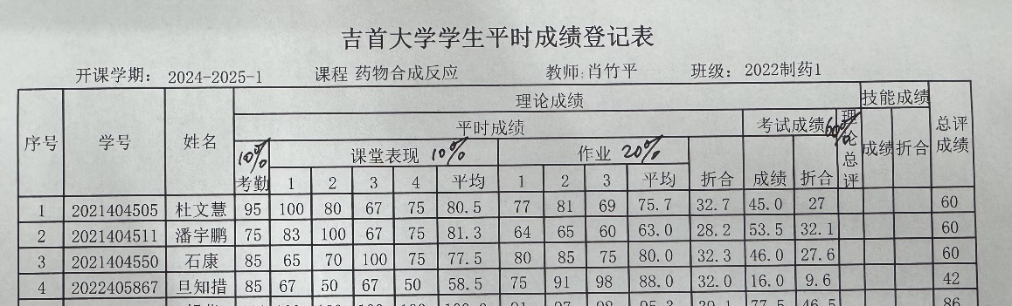

6. 课程考核档案材料数量：理论课11份【大纲、A卷（2份）、B卷（2份）、A卷评分标准、B卷评分标准、A卷审批表、B卷审批表、学生答卷、记分册、成绩单、分析表/达成评价报告】，考查课8份【大纲、考核要求（试题，可以和评分标准合二为一）、不出卷审批表、评分标准、学生答卷、记分册、成绩单、分析表/达成评价报告】，实验课6份（有考试的8份）【大纲、不出卷审批表、实验报告（食品需提交，其他专业教师自存）、记分册、成绩单、分析表/达成评价报告、试题（考了需提供）、评分标准（考了需提供）】，实践课6份（食品7份）【大纲、评分标准、实习计划/实施方案、实习总结、实习报告/日志、成绩单、达成评价报告（食品需要）】；

7. 核查试卷袋正面、侧面信息是否填写完整。

**（四）实践考核材料（整改后材料提交给教务秘书）**

1. 补齐金工实习、生产实习、毕业实习、毕业论文等实践教学的计划与总结（具体由教研室主任安排，责任到人）；

2. 核查毕业论文/设计纸质版存档材料档案袋的底面、侧面信息是否齐全；

3. 核查毕业论文论文/设计的开题报告/任务书、指导书签字和时间等信息是否完整，日期是否符合逻辑（见毕业论文材料模板及撰写要求）；

4. 核查指导书中指导老师的4次指导记录，指导意见第一次为开题指导、第2-3次为实验过程指导、第3-4次为论文修改指导，指导意见不能过于简单，应针对对实验、设计、技术和数据结论等提出专业性的意见建议；

5. 核查论文的一级和二级标题目是否有混乱；

6. 核查论文的实验数据、数据分析及结论的论证的完整性和一致性；

7. 核查各档案格式是否规范（见毕业论文材料模板及撰写要求）

8. 核查2024届毕业论文/设计档案材料是否齐全（本次可交电子档，但必须签名、日期信息等完整）：毕业论文1-3稿、定稿、开题报告、指导书。

**（五）教研室活动记录材料（整改后材料提交给教研室主任）**

1. 2024年下学期以前（2022-2023学年、2023-2024学年），听课记录本，任课教师2次每学期，教研室主任和学院领导4次每学期，不够的请补齐；

2. 2024年下学期及以后（2024-2025学年及以后），听课记录本，任课教师4次每学期，教研室主任和学院领导6次每学期，不够的请补齐；

3. 核查听课记录本封面信息是否填写完整；

**（六）、本学期考核材料要求**

1. 试卷批改规范；

2. AB卷重复率不超过5%，与前两学年AB卷重复率不超过30%；

3. 评分标准要细化，特别是计算题、论述题等大题要分步给分；

4. 登分册成绩要详实，保存好证据材料至少至学生毕业后3年，如作业、课堂作业、测试、课程论文、课程设计、实验报告等；

5. 分析表中“反思”或达成评价报告的持续改进，要针对考核所表露出来的问题进行，措施要具体，内容要丰富（不少于200字）；

6.食品专业还需要提供学生作业本、测试答卷、课程论文、课程设计、实验报告等过程性评价材料。

7. 1月13日（或学校关闭系统前）前完成登分；

8. 1月17日前提交材料至教务办。

**二、整改材料领取时间和地点**

食品专业：1月9日上午找孙雅倩老师领取；

化师专业：1月9日上午找王硕文老师领取；

其他专业：1月9日上午找王教务办唐丹琪老师领取；

**三、材料领取时间和地点**

材料提交点和领取点一致。

**四、材料提交时间、方式及疑问答复**

1、材料提交时间：2025年1月17日前或下学期上班到学院办公室报到时；

2、为了进一步确保下次学校检查没有出现同样问题，学院审核评估工作组将老师们提交材料进行抽样审核，但不保证教师们上交材料没有问题，自己对自己负责；

3、将材料按照上面描述提交至教研室主任或教务秘书；

4如确实工作量大，在1月17日不能完成，将完成的工作拿到学院，由学院审核评估工作组检查并登记，并自己保证下学期上班到学院办公室报到时提交。李院长签字后方可离开学院。

5、为了确保安全，想寒假期间进一步检查自己材料，在1月17日，将完成的工作拿到学院，由学院审核评估工作检查并登记，自己也要保证下学期上班到学院办公室报到时提交，李院长签字后方可离开学院。

6、如自己确实按照上面整改内容和本学期材料标准，感觉都以到位，在1月17日前，由学院审核评估工作组检查并登记，李院长签字后方可离开学院。

7、所有材料疑问答复咨询肖竹平副院长。